美豆走势不容乐观，豆粕维持弱势运行

美豆：市场预期上修单产，美豆炒作重回空头
由于美国政府关门，美国农业部在10月份并没有公布当月的全球作物供需报告，造成了市场在很长一段时间内出现了“基本面真空期”，市场走势以震荡为主，不过随着11月美国农业部将会重新公布新一季作物供需报告，预期市场中基本面炒作之风将会重新复苏，美豆价格或将进一步受到打压。
从历年情况来看，11月份的作物供需报告将会对于本年度美国大豆产量形成一个结论性判断，因此市场均在等待。对于报告的预期，从截止10月28日已经收获的77%的大豆单产水平来看，质量普遍不算太低，基本上可以达到42.5蒲式耳/英亩的单产水平，同时美国农业部还不断上修其对于大豆生长优良率的判断，截止10月28日当周这一数字已经复苏至接近60%，较本年度最低的50%出现了明显的反弹。
从已经收获的大豆情况以及美国农业部对于大豆生长优良率的动作来判断，在11月份的作物供需报告中，势必将会对于美国大豆单产水平进行大幅度的提高，极有可能重新上调至42.5蒲式耳/英亩以上的水平。这样的话，美国大豆总产量或将回归至8850万吨以上，美国大豆期末库存有望重新回归至600万吨以上，这两个数字对应的美国大豆价格底部应该是在1200-1220美分一线。
可以清楚地看到，在10月下旬，美国市场中各大机构同样也对本年度大豆生长报以乐观的态度， Linn Group预计预计美豆产量为32.65亿蒲，单产在43.1蒲式耳/英亩，而一向相对保守的Informa预计美豆单产将会在43.3蒲式耳/英亩，这两则消息可以视为是美国机构对于大豆市场态度的缩影，在大豆已经开始收获之后，41.6蒲式耳/英亩的预期明显已经被事实所抛弃，机构普遍对于本年度大豆产量预期相对乐观。
对于11月份美豆市场而言，10日的全球作物供需报告公布将会对于市场投入一颗新的炸弹，在此之后，市场或将出现一轮新的回落行情，假设42.5蒲式耳/英亩的单产水平，市场底部将会在1220一线附近，如果在单产在43蒲式耳/英亩以上，不排除价格回归1200一线下方的可能。
图2 美国大豆预计产量
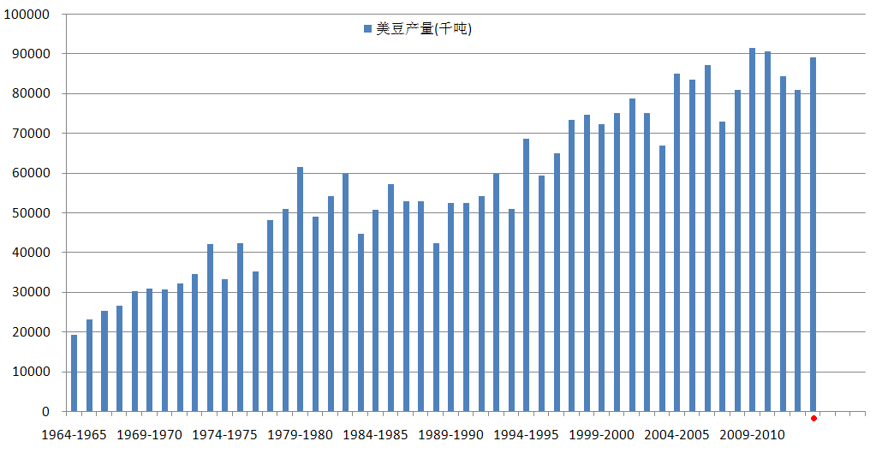
图1 美豆生长优良率变化
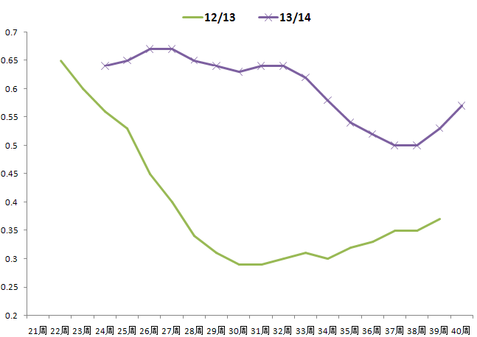

南美大豆：南美或将再度增产，市场供应持续增加
进入四季度，南美大豆播种重新成为市场关注的焦点。
美国农业部下属的海外农业局预期阿根廷大豆在本年度产量将会达到5750万吨，这一数字远远高于美国农业部9月份预期的5350万吨，以及布宜诺斯艾利斯谷物交易中心预期的5063万吨的水平，这一预期的出现，可以解读出的内容至少是美国农业部认为本年度阿根廷农户对于大豆的兴趣出现了明显的复苏。同时本年度出现大规模灾害性天气的可能性不大。
对于巴西而言，市场预期本年度巴西新作大豆产量将会达到8600-9000万吨，如果达到最乐观的9000万吨的话，将会再创巴西大豆产量纪录。同时巴西大豆出口将会达到4500万吨，较上一年度的4250万吨出现一定程度的增加。同时截止10月28日，市场预计巴西大豆种植已经达到34%，较去年同期偏快，可以看到今年巴西地区大豆种植期的天气情况相对较好。如果天气一直遂人愿，巴西大豆产量与预期相差不会太大。
从最乐观的角度上看，南美大豆今年产量有望达到1.475亿吨，这一数字将会远远领先于其他年份，表明南美大豆对于全球大豆市场的供应将会依然保持较多的水平。如果预期成真，本年度未来一段时间内全球大豆市场炒作的热点依然是供大于求的话题，这将决定了全球大豆在长期依然维持弱势的格局。

美豆：基金多单持续减少，投机资金逐步离场
在CFTC公布的基金持仓报告中，截止10月22日，CBOT大豆市场中基金净多单持仓为139105手，低于9月最后一周6201手，美豆市场中基金净多单持仓出现了明显的减少。

图4 基金净多单变化图
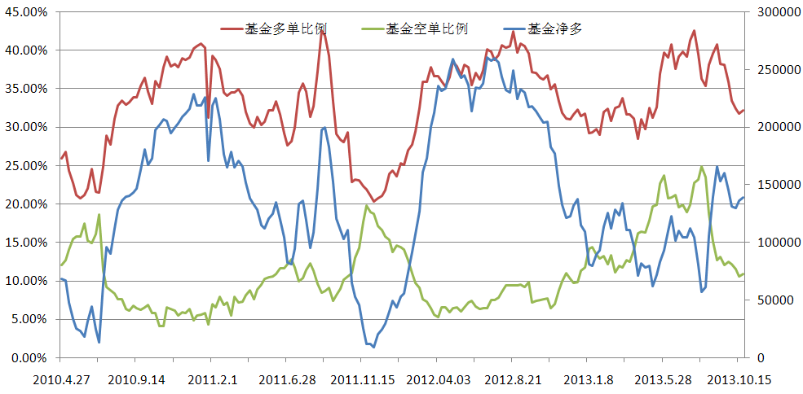
图3 基金持仓示意图
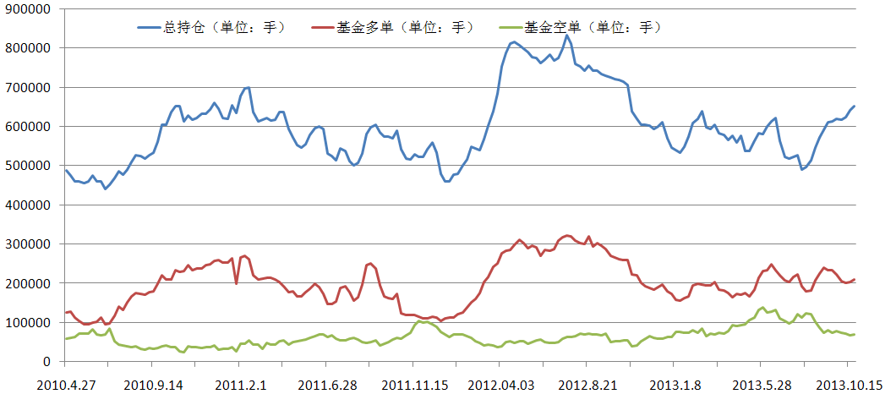

从资金面的态势来看，在美国农业部公布新一季全球做供需报告之前，市场中出现了明显的多单外逃局面，资金对于未来报告预期并不乐观，同时我们可以看到，在每日的基金动向中，自10月22日以后，资金外逃的情况日益加重，由此来判断，一旦美国农业部上调美豆单产预期，在南美大豆种植相对乐观的情况下，基本面已经决定了美豆对于资金面的吸引力下降。
同时我们看到，当前大豆/玉米比价已经达到2.86，这一水平在历史上非常罕见，市场存在比价关系修复的预期，这将会吸引到大量的“多玉米空大豆”的套利资金入场，这同样将会对于美豆的持仓结构形成冲击。
总体而言，预计在11月，资金面对于大豆价格上涨的炒作将会陷入炒无可炒的局面。不排除在短期大豆基金净多单重新回归至10万手左右的水平，从长期来看，美豆本轮空头炒作最终极有可能造成基金净多单回归至6-8万手左右，届时将会对于美豆价格形成强有力的冲击，不排除美豆价格受到资金面过度投机的影响重新回归1200一线下方的可能。

美豆：价格决定大豆需求，低价买盘将成支撑
进入10月，美国大豆出口速度出现了一定程度的复苏，全月平均每周大豆出口量在141万吨，这一数字较上月每周均值增加15万吨，而同比平均每周增加77万吨，尤其是在美豆跌破1300一线之后，大豆出口量出现了明显的复苏。
大豆出口量的复苏主要是由于当前美豆价格对于国际买家存在一定的吸引力，从历史的角度上看，美豆在1400一线是采购的多空分水岭，价格一旦突破，则国际买家的观望情绪将会明显增加，而在1200美分左右，在近几年无一例外的打开了国家买家大规模采购的窗口。
预计在11月，一旦美豆价格击穿1250-1220一线之后，有可能引起国际买家的新一轮大规模采购，这便成为了本轮美豆空头操作的第一个利多变数，即国际市场对于美豆的兴趣有可能对于美豆价格底部的确立造成推动。因此即便中期市场处于空头周期当中，但是依然并不是非常悲观的过分看低价格下跌空间，预计将会在1200一线便介入大量的买盘支撑市场。
图6美国大豆种植成本
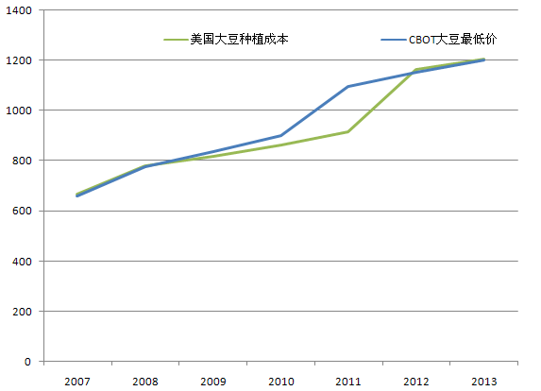
图5 美国大豆周度出口统计
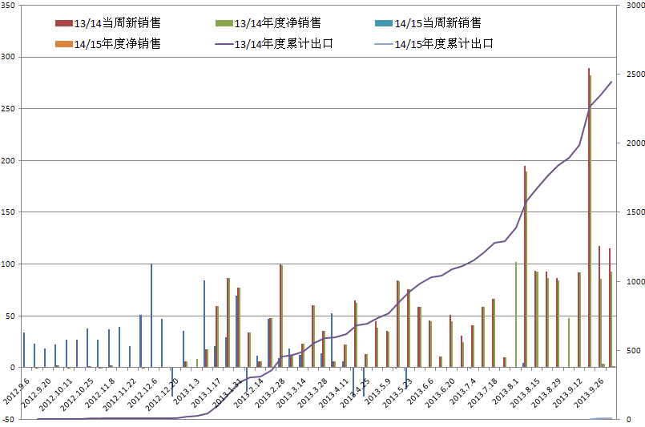

美豆：美豆中期维持下跌，市场关注1200
从月线角度上看，美豆01合约收出长上影阴线，期价受到40个月均线的压制，线上突破无力，同时价格在10个月均线附近获得一定程度的支撑，从形态上看，市场中抛压相对较大，预计短期内向上突破的难度偏大。同时我们观察到尽管当前均线系统呈现出空头排列，但是60个月均线始终是美豆01合约的支撑位置，从这点可见，1205一线极有可能成为未来中期美豆价格下方的强支撑位，向下出现有效突破的难度较大。因此预计美豆01合约在中期将会在1200-1310区间内震荡。
图8美国11合约周线图
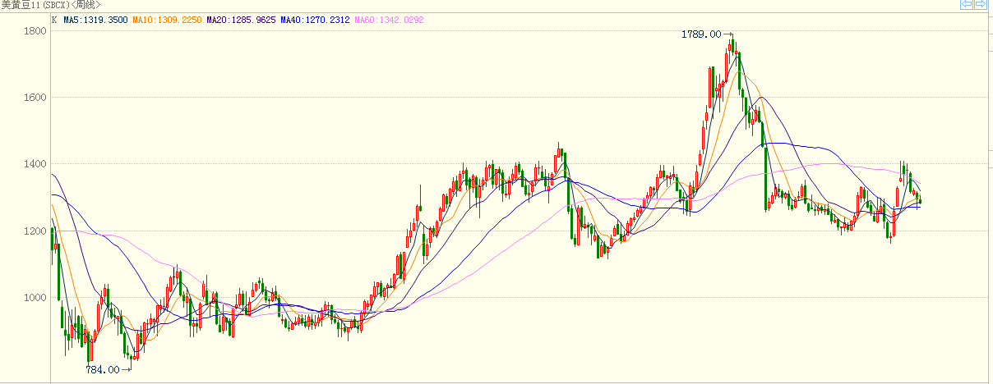
图7 美国11合约月线图
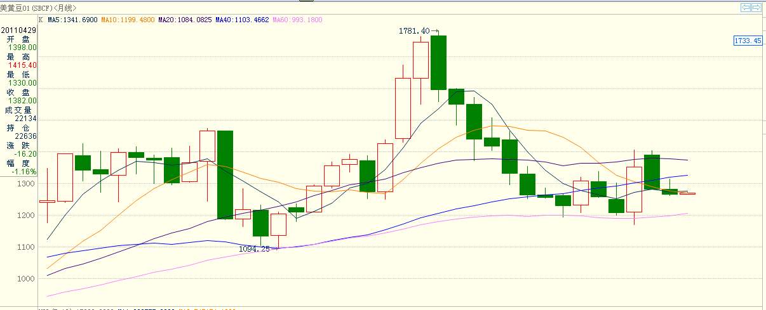

而从短周期来看，美豆01合约在1260一线已经获得了连续三次支撑，该点位对于价格的支撑作用相对较强，预计11月初，美豆仍将会有几次下探过程，但是必须等到市场中做多资金更坚决的离场，配合价格出现回落。从均线系统的排列上看，上方价压对于价格的压力作用相对较大，同时均价的不断拉低，也预示着市场突破只是时间问题。从短周期来看，市场依然处于偏空环境当中。
从美豆合约间的价差上看，市场中呈现出明显的BACK结构，近月较远月保持在10美分左右的升水，表明当前市场中对于远月大豆，至少是下一年度末之前的美豆走势并没有过于乐观的预期，从一个侧面反映了在长期市场将会处于空头排列当中。
因此从技术面的角度上看，美豆将会延续弱势走势，在11月份期价极有可能回归1200一线附近，不排除短时间内的假突破最低回归1180一线的可能。上方的阻力在1300一线附近。

中国：中国到港大豆激增，市场供应大于需求
10月份，中国大豆进口量达到507万吨，高于9月份的预期的460万吨，而在11月份，中国大豆到港量预期将会达到594万吨，这两个数字皆为历史同期的最高水平，未来中国市场中大豆供应量将会处于相对偏高的水平。
在11月份存在偏高的进口预期，这将会对于11月份国内豆类商品市场形成明显的冲击。中国全年大豆进口量截止11月份已经达到5699万吨，远远超过美国农业部预期中国大豆进口两位5050万吨的判断。中国需求的增加，将会对于国际美豆价格底部形成一定程度的支撑。同时，也将会造成中国市场出现一定程度的供大于求的局面。
图10 中国大豆进口成本统计图
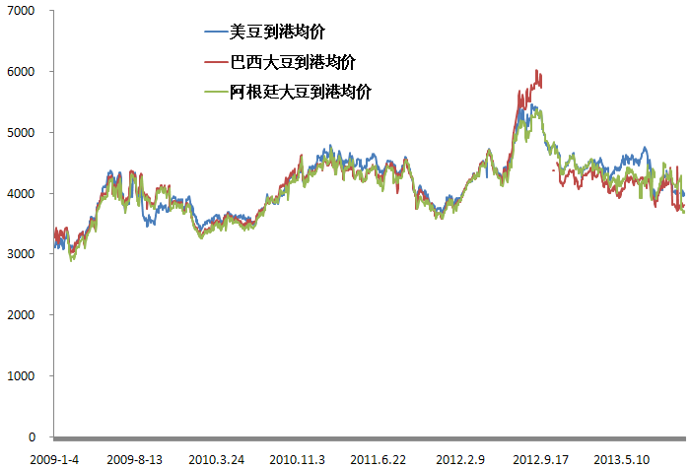
图9 中国大豆进口量统计图
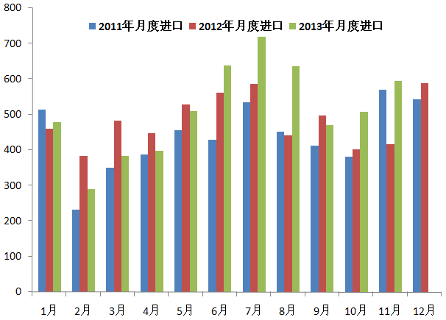

截止10月31日，中国大豆港口库存已经达到595.6万吨，较去年同期的578.1万吨增加17.5万吨，较9月底606万吨减少10万吨。若以每日消耗21万吨大豆计算，截止11月30日，中国大豆库存数据应在590万吨左右，这一数字处于偏高水平，较去年同期将会高出100万吨左右。根据计算，中国港口大豆可压榨豆粕为472万吨，这一数字对表明市场中豆粕产量潜能依然巨大，如果根据库存减少情况推算，10月份中国大豆消费量达到520万吨左右，中国豆粕供应量在416万吨左右，这一数字处于相对高位，如此大量的豆粕供应，对于油厂形成了一定的压力，跟据了解，油厂在10月份极好的完成了豆粕的销售任务之后油厂很好地完成了十月份的销售计划，在此之后，资金开始从期货盘面中撤离豆粕头寸，在进口并没有出现明显增加的情况下，市场中供应紧缺的格局仿佛一夜之间得到缓解，究其原因，更多是前期饲料企业自己给自己造成的所谓供应减少的局面。
图12 中国豆粕理论压榨统计图
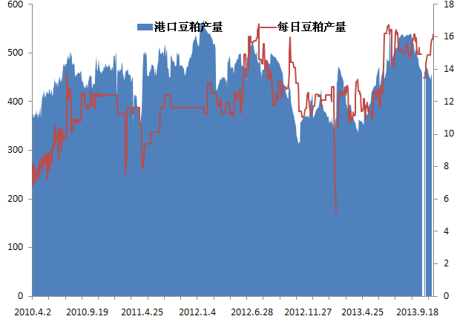
图11 中国大豆港口库存统计图
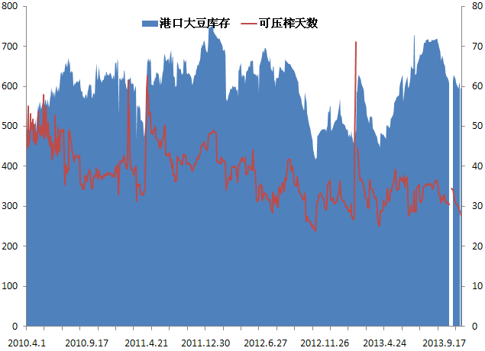

11月份销售情况完成的并不算非常乐观，加上前期饲料企业纷纷加长备货期至25天左右，因此豆粕需求企业对于当前市场的供应并不是非常热衷，导致部分地区出货相对缓慢。从油厂经营来看，短期依然对于豆粕报价保持挺价态势，张家港地区豆粕现货报价依然在4300元/吨左右，但豆粕现货市场整体偏弱，市场购销节奏慢而观望气氛浓。不过预期随着豆粕期货价格以及美豆价格的不断回落，尤其是11月份大豆到港预量依然偏大，豆粕现货价格挺价的时间也不会太长。不排除未来豆粕现货价格出现急速回归的可能。

养殖业：养殖未有实质好转，下游需求相对稳定
截止10月31日，全国出栏瘦肉型猪均价达到15.2元/公斤，较去年同期的14.3元/公斤上涨6.29%，而猪肉价格达到24.25元/公斤，较去年同期上涨6.36%，三元仔猪均价24.4元/公斤，同比下跌2.01%，母猪均价为1741元/头，同比上涨1.81%。全国猪粮比为6.61:1，同比上涨2.59%，而自繁自养出栏头均盈利达到77元/吨。
从指标上看，10月份中国养殖业数据较9月份并没有出现太大的变动，最值得关注的一点在于仔猪价格出现了明显的回落，这表明在10月份当中，市场已经几无补栏。可以理解，因为明年春节较今年提前将近一个月，因此生猪出栏周期需要提前一个月，这对于养殖户而言，养殖周期相对去年有所提前。
从养殖周期来看，在11月份，将会进入到全年饲料需求量偏小的月份，市场中对于豆粕的需求量将会出现明显的回落，而在12月初，将会开始有部分生猪出栏准备供应春街市场，因此从豆粕需求的角度上看，豆粕1401合约已经进入长线熊市周期当中，对其过分的乐观预期是并无道理的。
从养殖业的情况来看，由于养殖业今年处于相对萧条中，年中豆粕价格的大幅上涨对于养殖业再度形成打压，而加上中央政府对于公务员作风的严打，对于餐饮市场形成了明显的冲击，因此，养殖业极有可能在未来很长一段时间内逐步进入长期发展过程当中的短暂萧条期。

图14 中国生猪养殖利润
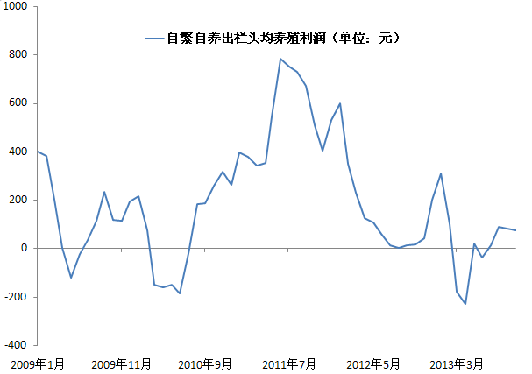
图13 中国生猪价格
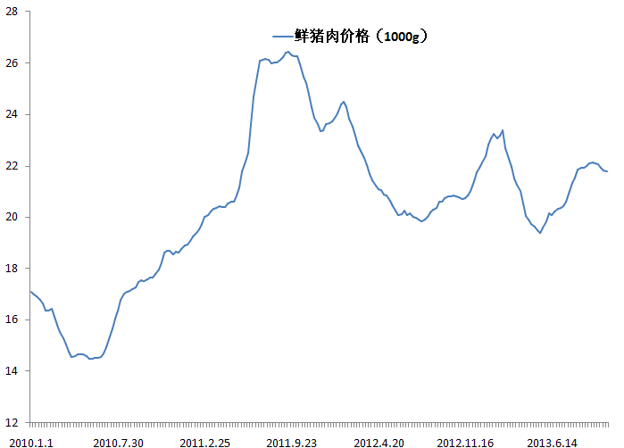

豆粕：空头形态已经确立，市场维持弱势运行
从技术图形上看，自10月8日以后，豆粕1401合约告别了前期的强势走势，价格连续下跌，在10月底，均线系统已经呈现出明显的空头排列吉祥，市场短期的压力位在3570-3587-3600一线，突破的难度相对较大，同时我们看到，9月整月形成的3555平台底部此时也摇摇欲坠，市场一旦击破价格底部，将会进一步向3458一线靠拢，从图形上看，11月份豆粕市场不容乐观。
长周期上看，豆粕1401合约在10月份收出长阴线，将9月份的阳线吞没，吞没线的出现表明市场处于相对弱势当中，不难让我们想起去年市场中所发生的一切，预计在11月，豆粕1401合约极有可能击穿3500一线，不排除价格在3360一线获得支撑的可能，从长周期来看，市场更为悲观。

图16豆粕1401合约周线图
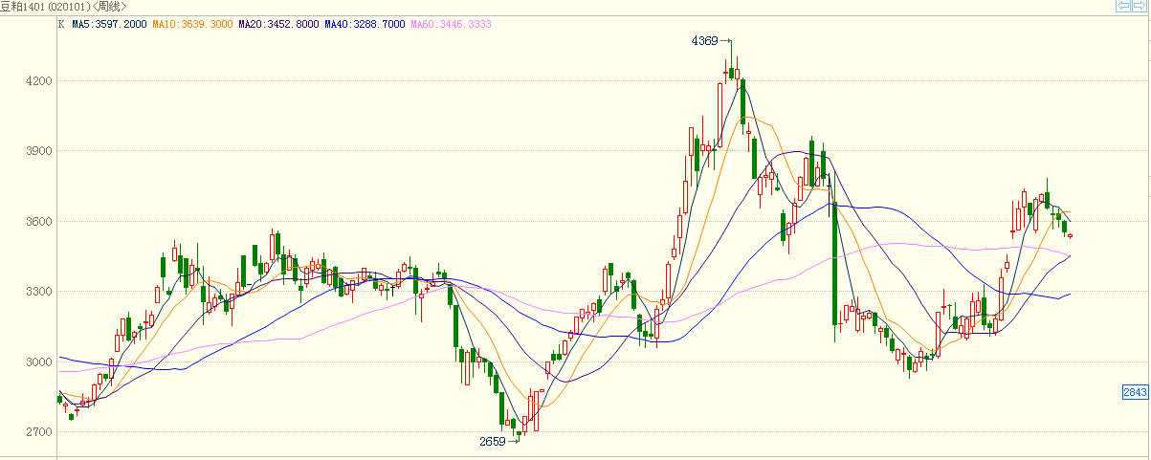
图15 豆粕1401合约月线图
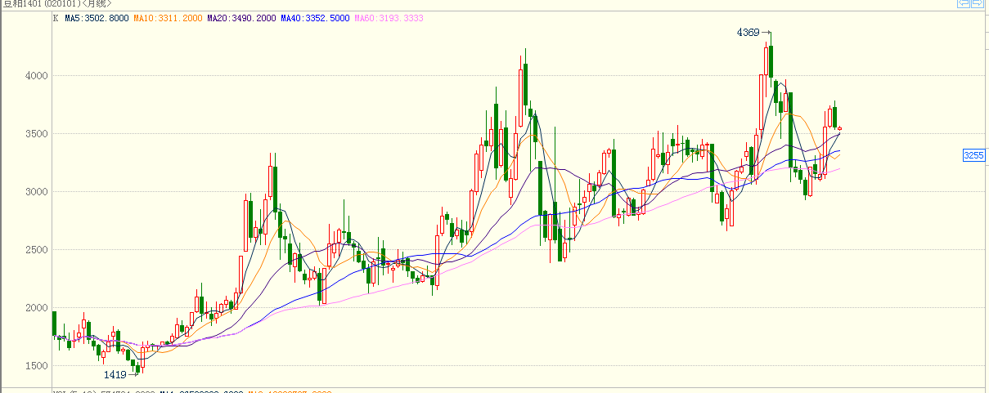

从理论成本上推断，豆粕1405合约的价格较理论价格依然存在升水40元左右，根据豆粕市场传统意义的现货升水结构，那么当前豆粕1405合约较理论价格偏高将近200元，豆粕远期合约的抛空机会依然存在。
对于后期的操作而言，相对高位避免过多的持仓，毕竟美国大豆单产数据存在修复的可能，未来美豆利空行情一旦打开，国内市场炒作大豆供应增加，这将会对于豆粕价格形成重大的冲击。
建议投资者对于豆粕保持空头思路，前期空单可以继续持有，豆粕1401合约有望向3500一线下方靠拢，而豆粕1405合约在长期不排除重新回归3000一线下方的可能。

